学生主题教育活动记录表
活动主题 | “开学第一课”安全教育主题班会
辅导员 | 罗宇珊 | 形式 | 线下
班级 | 检测2301  检测2302  检测2303 | 参加人数 | 165
时间 | 2024年3月1日 | 地点 | 一教603、505、707
活动  纪要 | 3月1日，辅导员以班级为单位，组织召开2024年春季学期“开学第一课”主题班会，帮助同学们以饱满的热情投入到新学期的学习研究，以昂扬的斗志投身到新时代的伟大实践。  本次班会主要从“新学期展望”“开学心态调整”“学习方法分享”“学校安全教育”四个方面展开，辅导员结合当下热门电影，典型案例、图片及视频等形式，帮助同学们做好规划，把握当下，着力提升，学有所成。同时，各辅导员要求同学们尽快“倒好时差”紧起来、“上紧发条”动起来，保持良好的学习与作息习惯，制定好新学期的学习计划，在提升专业能力素养的同时注重在生活中提升自身修养。  一年之计在于春，新的学期，新的希望。本次“开学第一课”主题班会不仅提高了同学们的安全意识，还帮助大家带着明确的目标迈入新学期，统一了思想、凝聚了共识，为同学们新学期的学习生活奠定了坚实的基础。希望同学们能够尽快投入新学期的学习和生活中，秉持坚韧和执着的态度，用努力的汗水浇灌希望的种子，让梦想在奋斗中绽放，书写龙年新篇章。
活动  图片 | 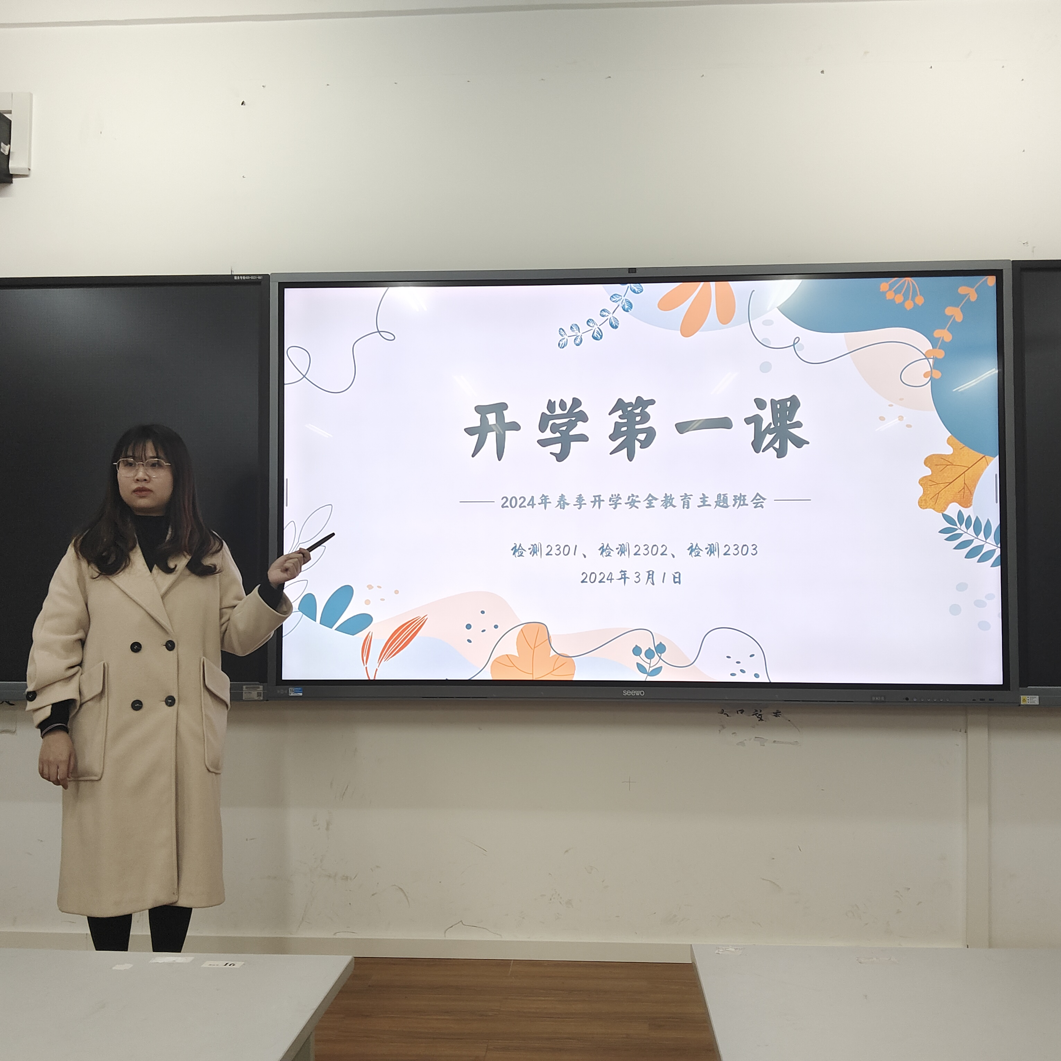
 | 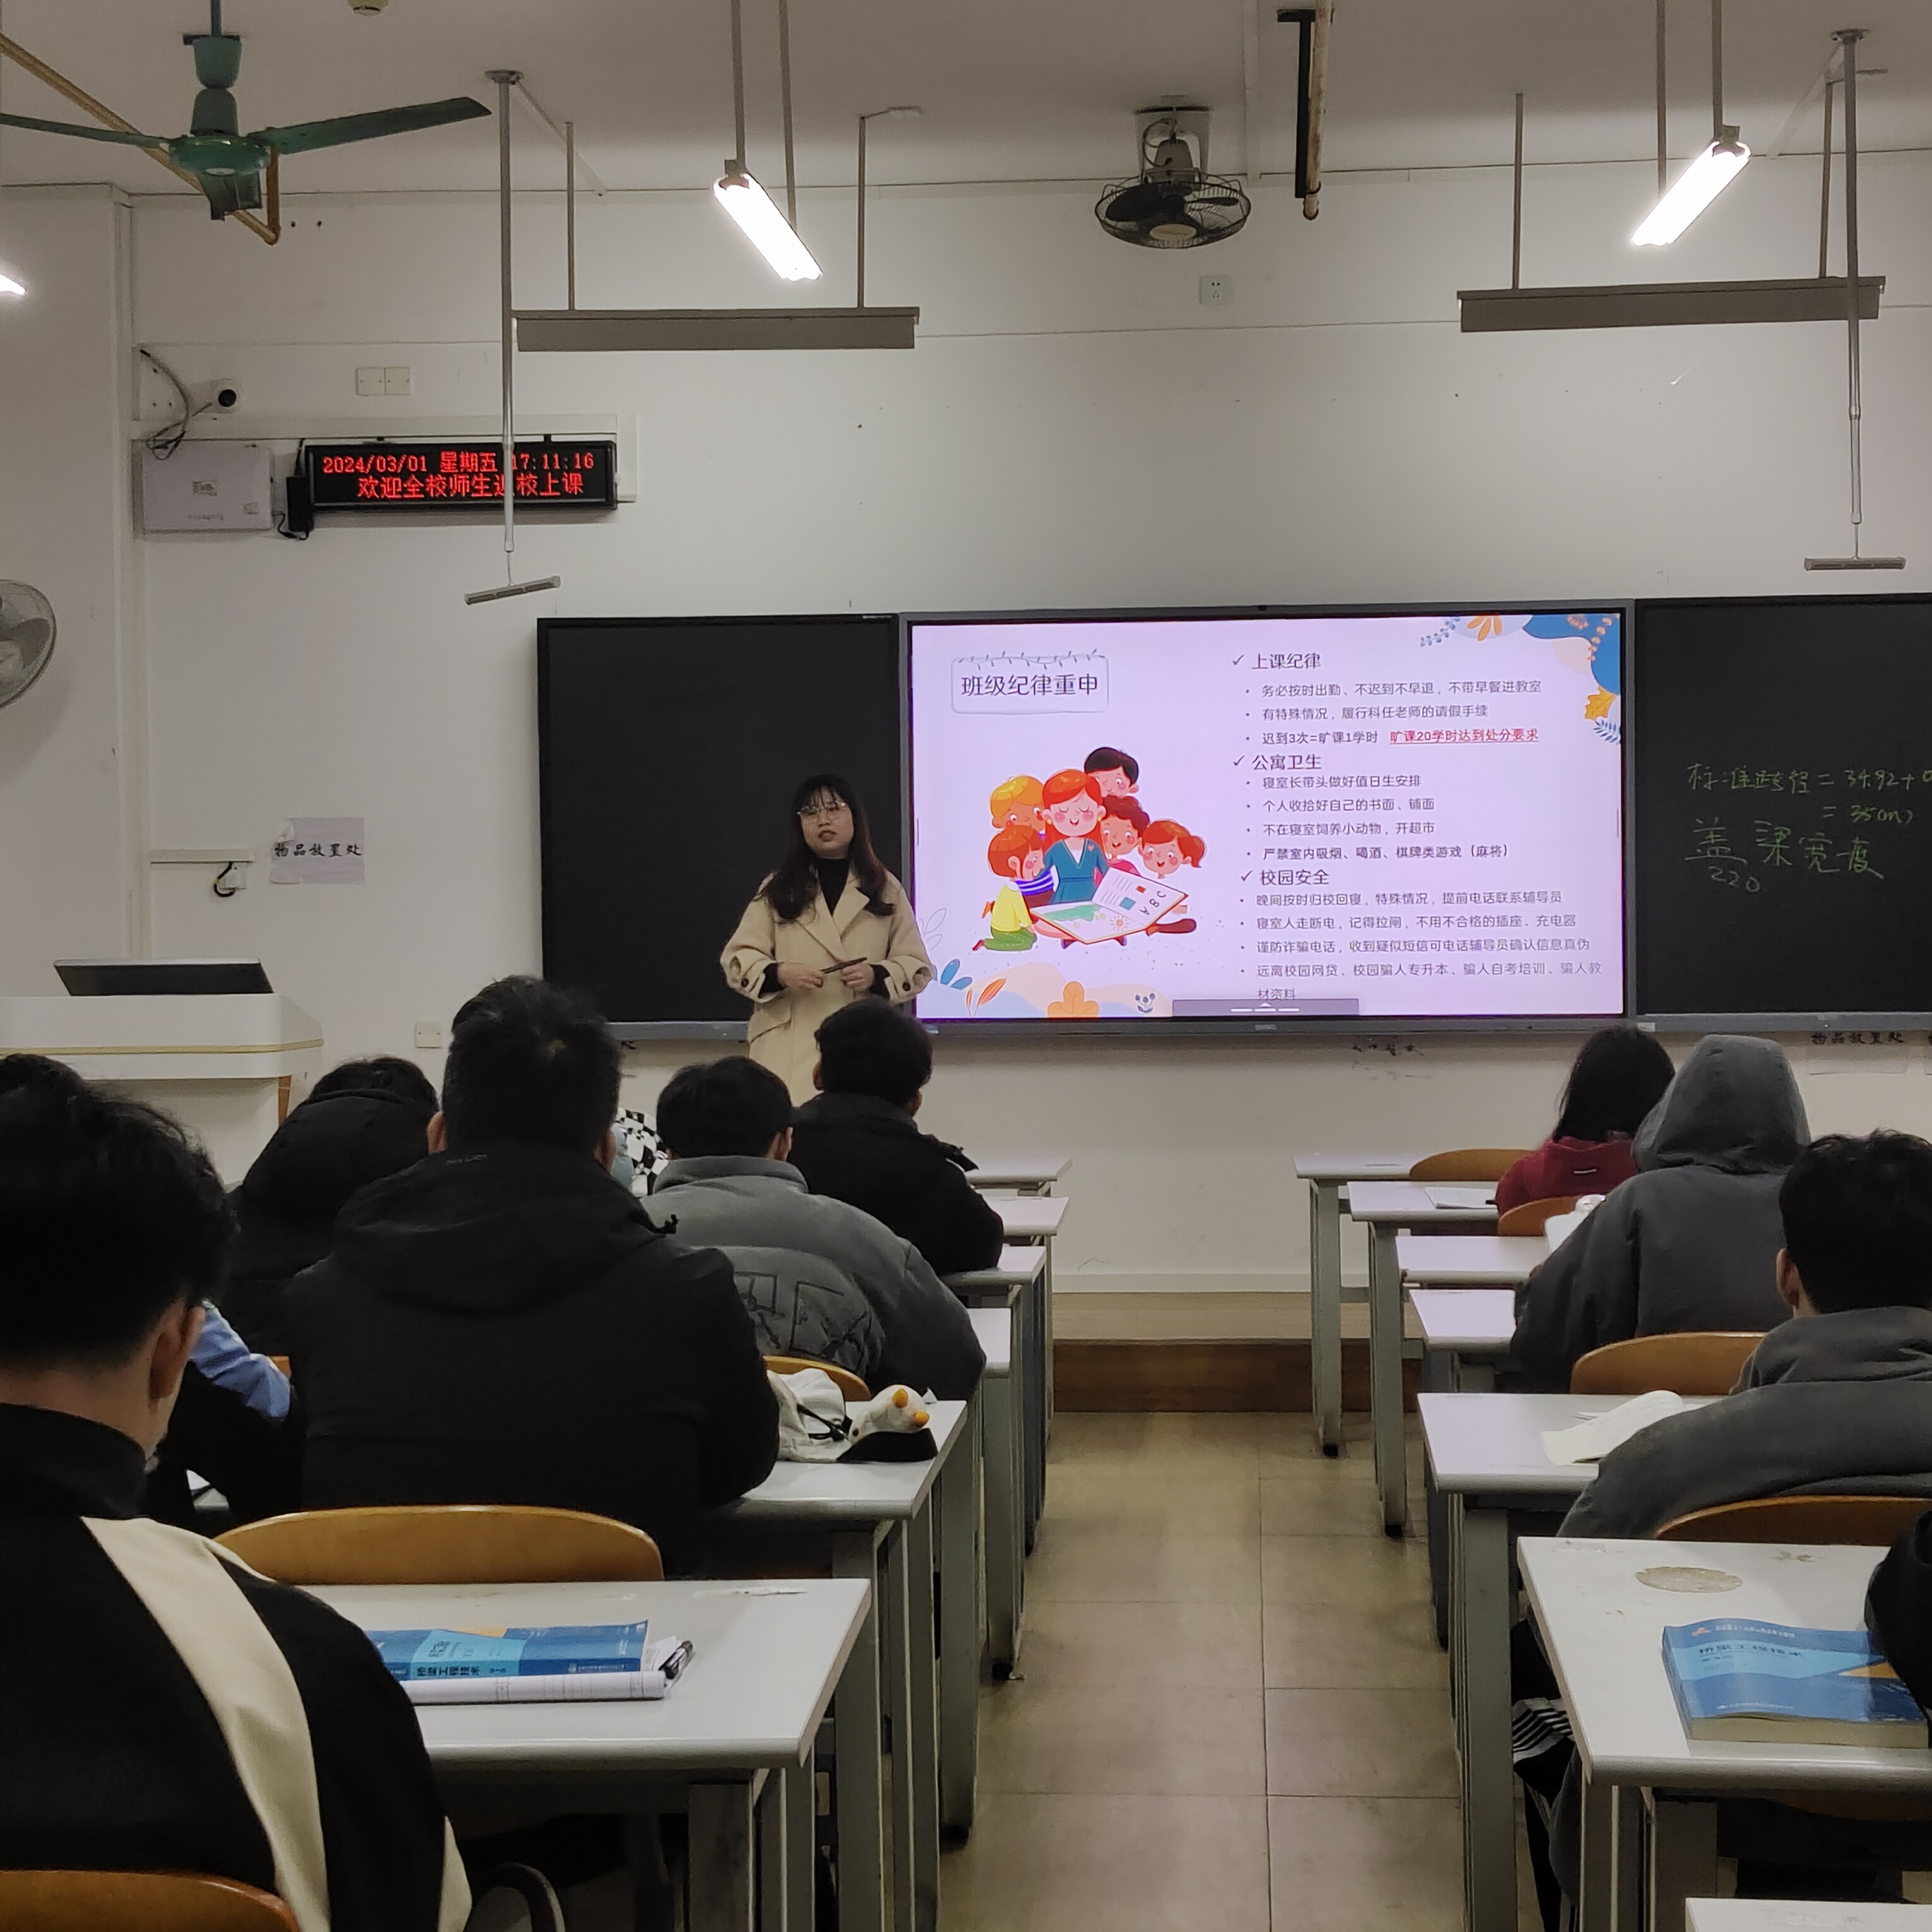
 | 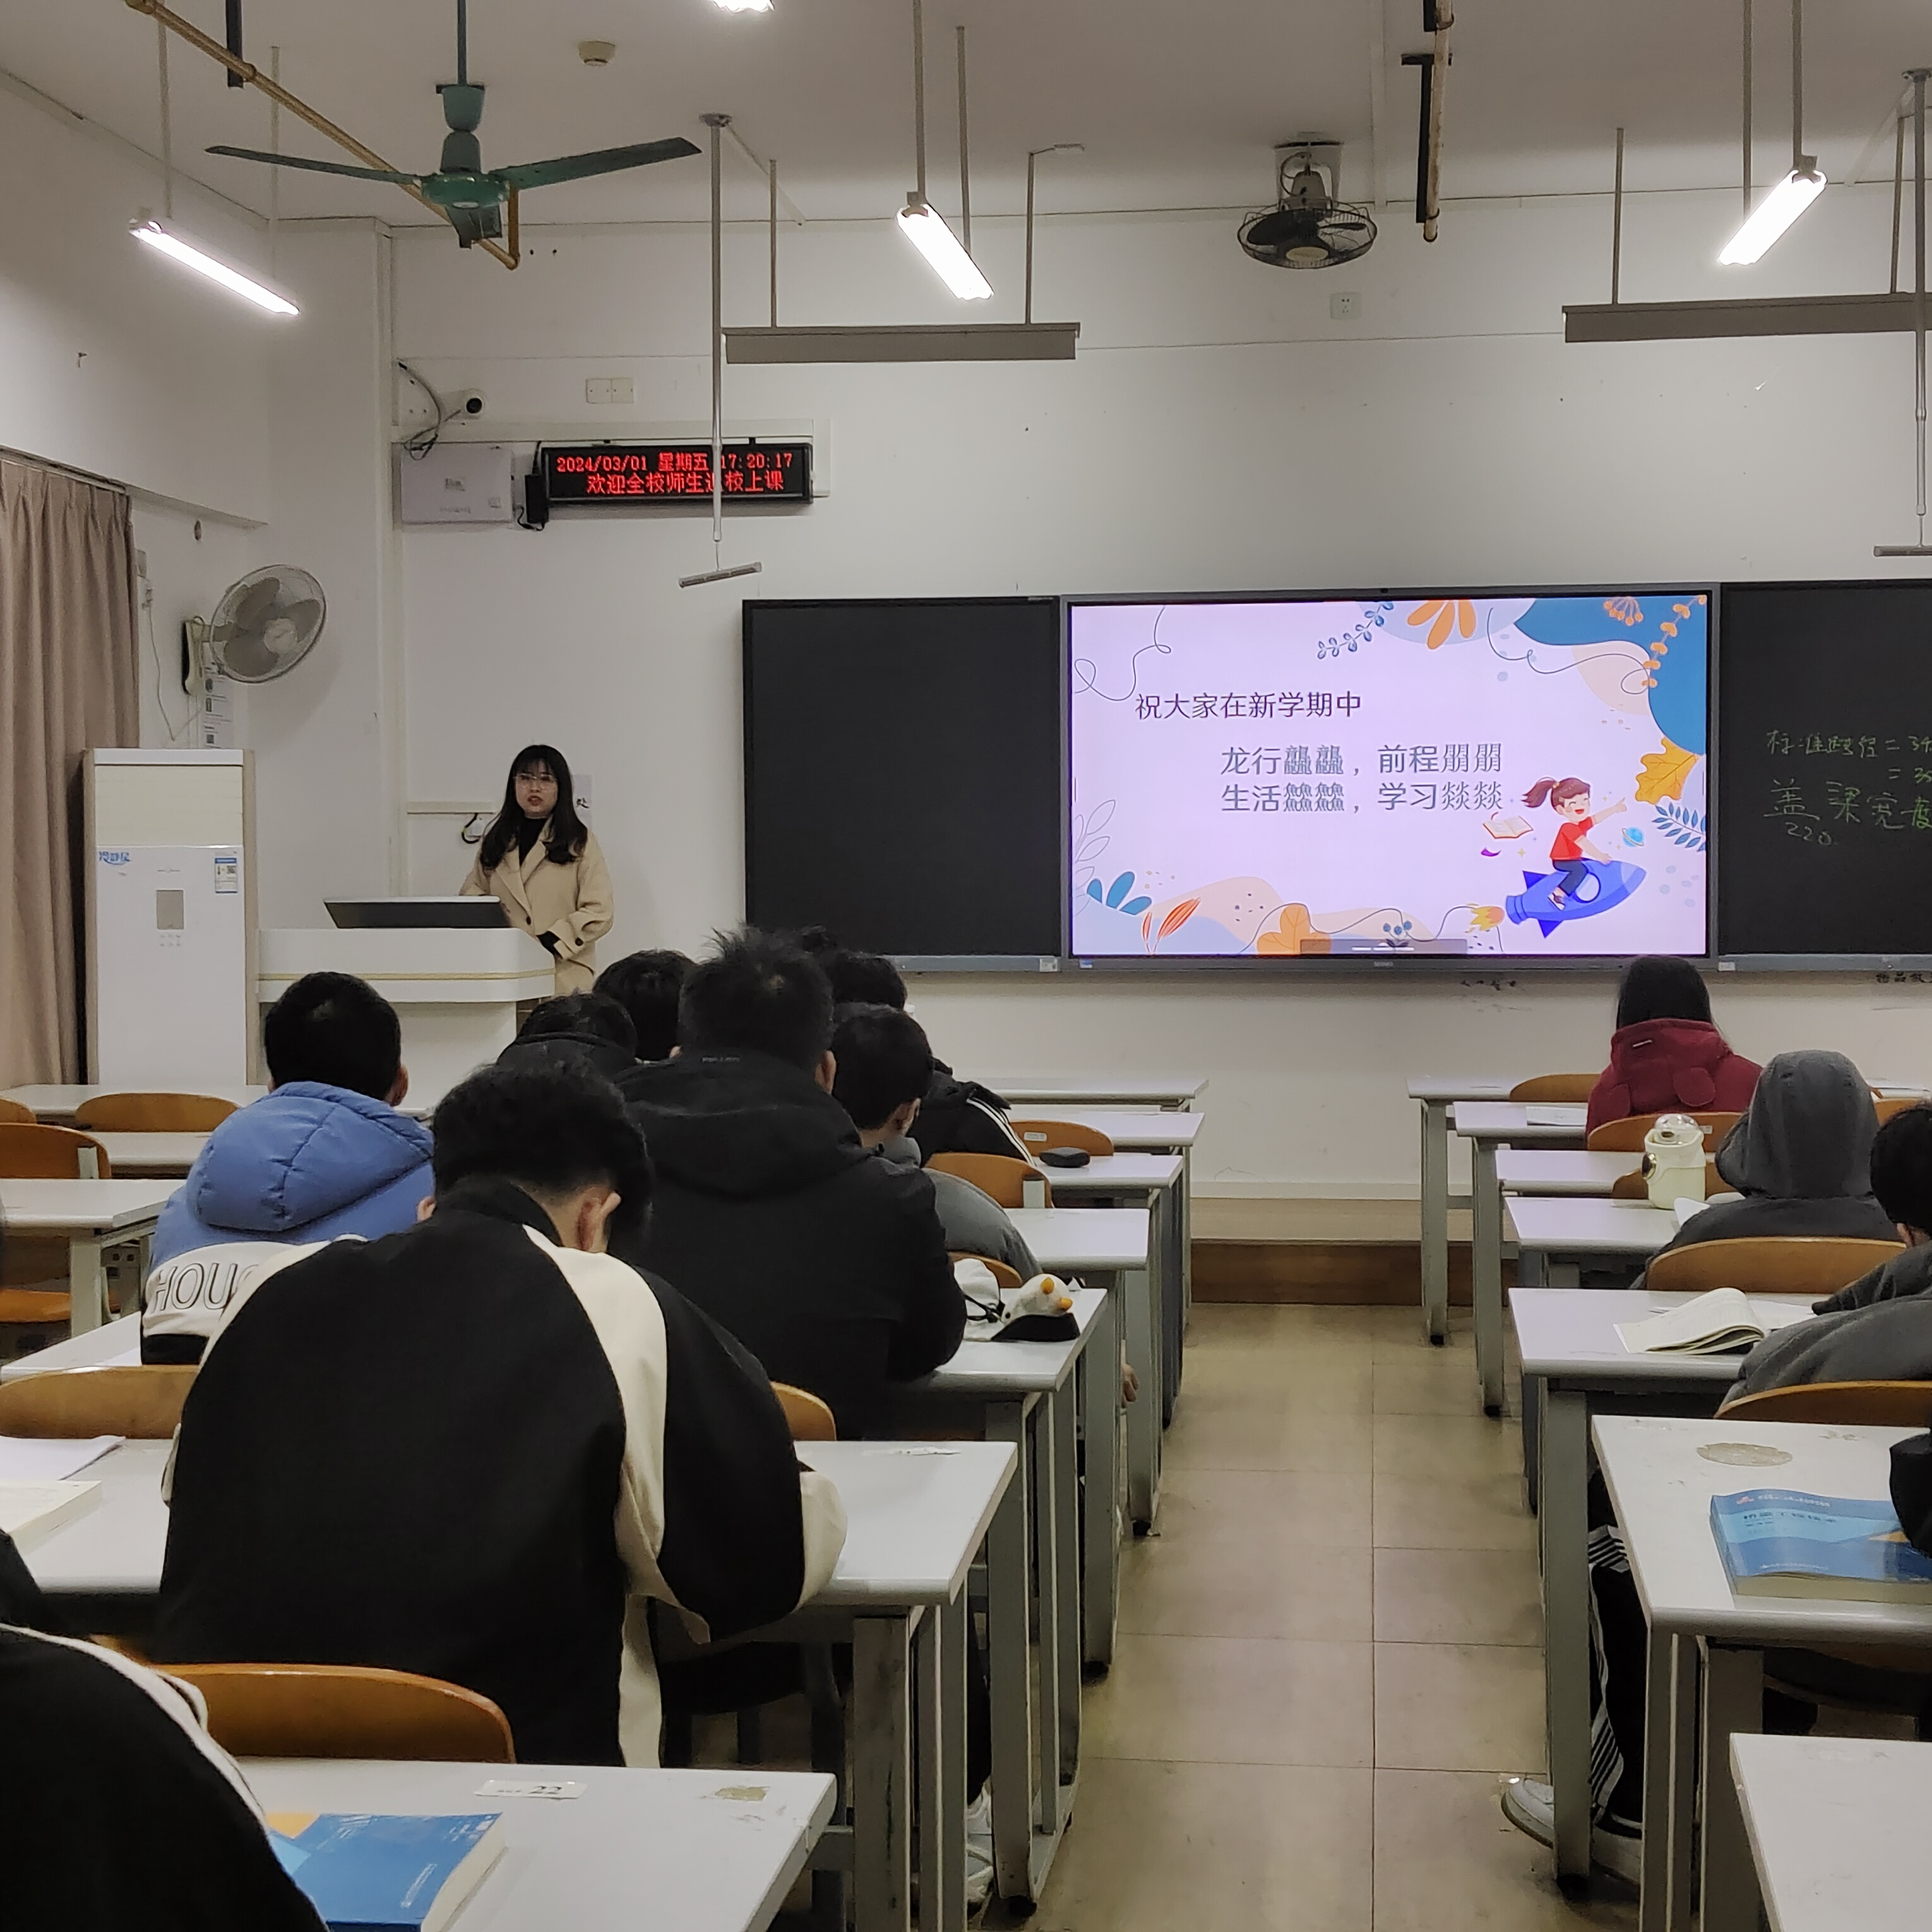
 | 